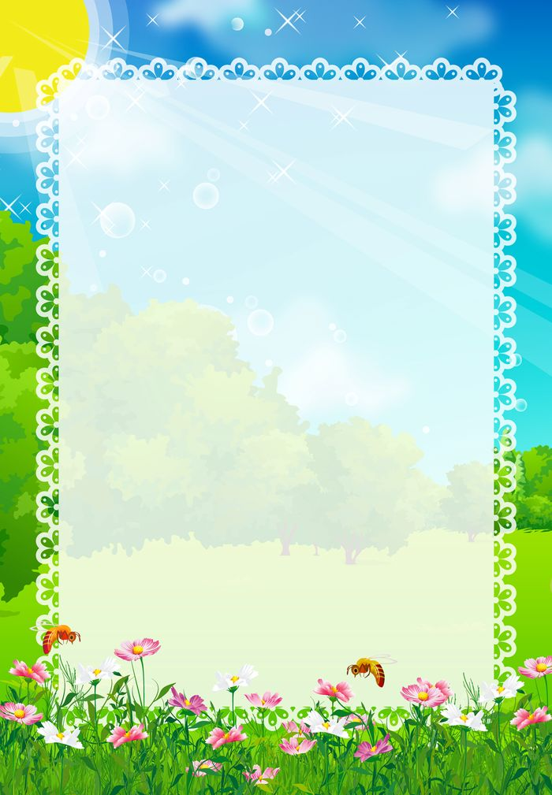

**Муниципальное бюджетное дошкольное**

**образовательное учреждение**

**«Детский сад «Лёвушка»**

**Конспект развлечения на улице**

**во второй младшей группе «Муравьишки»**

**Тема: «День земли»**

**Воспитатель: Андреева Ю.В.**

**р.п.Кольцово**

**апрель 2019 г.**



Задачи:

1. Воспитывать любовь и уважительное отношение к живой природе.

2. Закрепить знания детей о животных и растениях нашей планеты.

3. Уточнить знания о том из чего состоит наша планета и без чего не может быть жизни на Земле.

4. Воспитывать желание сохранять планету чистой.

Ход развлечения:

Воспитатель: Здравствуйте, дорогие ребята! Здравствуйте гости, жители прекрасной голубой планеты! Сегодня у нас праздник «День нашей Матушки Земли»

И речь свою мы заведём о том,

Что вся Земля – наш общий дом.

Наш дом родной, наш общий дом –

Земля, где мы с тобой живем!

Ты только посмотри вокруг:

Тут – речка, там – зеленый луг.

В лесу дремучем не пройдешь,

Воды в пустыне не найдешь!

А где-то снег лежит горой,

А где-то жарко и зимой….

Чудес нам всех не перечесть,

Одно у них названье есть:

Леса и горы и моря,

Входит Старичок-лесовичок.

Воспитатель: Дедушка, кто ты?

Лесовичок: не знаю… Я зимой все время спал, А во сне я все летал.

Где я? Может, на Луне?

Дети: Нет! На Земле!

Лесовичок: Вы очень удивитесь:

Земля-мой дом родной.

Живут тут звери, птицы…

А вы? И вы живете тут со мной?

Дети: Да!

Лесовичок: А какое сейчас время года? Все еще зима?

Дети: ответы (добиться ответа «весна»)

Лесовичок: А вы уверены? И как же вы об этом узнали?

Дети: называют приметы весны.

Пальчиковая гимнастика: Цветок

Вырос высокий цветок на поляне, (Запястья соединить, ладони развести в стороны, пальцы слегка округлить)

Утром весенним раскрыл лепестки. (Развести пальцы рук.)

Всем лепесткам красоту и питанье (Ритмично двигать пальцами вместе-врозь.)



Дружно дают под землей корешки. (Ладони опустить вниз, тыльной стороной прижать друг к другу, пальцы развести).

Лесовичок: Ай, молодцы! Разбудили старика, старика-лесовика!

Знать, земля проснулась, солнцу улыбнулась…

А что ж я здесь сижу, пора мне в зеленое царство.

Пойдемте же со мной, я и вас приглашаю!

Физкультминутка

Лесовичок: По тропинке очень узкой пробираться всем нам нужно,

И бревно перешагнем, и над кочкой прыгнем дружно,

Под корягой проползем, так и в царство попадем!

Воспитатель: Игра (верно – неверно)

Вот и добрались! Добро пожаловать в царство Старичка - Лесовичка! Устали? Садитесь на пенечки! Поиграем мы немножко: похлопаем в ладошки, потопаем ножками. Если я буду говорить что-то неправильно, вы топаете ножками, а если все правильно, то хлопайте в ладошки.

Если я приду в лесок и сорву ромашку? (нет)

Если съем я пирожок и выброшу бумажку? (нет)

Если хлебушка кусок на пеньке оставлю? (да)

Если ветку подвяжу, колышек поставлю? (да)

Если разведу костёр, а тушить не буду? (нет)

Если сильно насорю и убрать забуду? (нет)

Если мусор уберу, банку накопаю? (да)

Я люблю свою природу, я ей помогаю! (да)

Подвижная игра: «Солнышко и дождик». Вышли из веранды, когда солнышко. Начался дождь забежали в веранду.

Лесовичок: Ой, а что это с цветочной поляной? Горе, горе! Вот беда! Кто же приходил сюда? Что же делать? Как же быть? Как природу сохранить?

Воспитатель: Не печалься, дедушка, мы тебе поможем!

Ведь знают все мои друзья: Природу обижать нельзя!

Ребята, давайте соберем мусор в пакеты, а цветы – в букеты!

Лесовичок: Спасибо, ребята! Как же красиво на полянке, теперь есть где бабочкам потанцевать!

Лесовичок: Какие вы молодцы. Вы любите природу, оберегаете ее. Ребята, тот, кто хотя бы одно дерево посадил своими руками, вырастил цветы, никогда не будет губить эту красоту.

Воспитатель: А в день рождения всегда дарят подарки, и наши ребята хотят подарить нашей Земле огромную поляну цветов.

Лесовичок: Машет нам ветвями лес,

Полон сказок и чудес!



Растите, ребята! Берегите Землю, а она вернет вам заботу о себе крепким здоровьем, щедрым урожаем, пением птиц, красотой зеленого царства.

Воспитатель: А вы знаете, какие животные населяют нашу землю?

Ответы детей: Кошки, собаки, тигры, коровы, львы и т.д.

Воспитатель: Правильно! И есть еще много других. Одни живут в лесу – их называют дикими или лесными животными. Каких вы знаете диких животных?

Ответы детей: Лиса, волк и т.д.

Воспитатель: Молодцы! Я буду вам показывать картинки, а вы называйте какие животные на них изображены.

Коммуникативная игра «Домашние животные».

На веранде в хаотичном порядке разложены игрушки «домашние и дикие животные». Дети делятся на 2 группы. Кто больше найдет домашних животных – та группа и победила.

Воспитатель: Давайте вместе Землю украшать,

Сажать сады, цветы сажать повсюду.

Давайте вместе Землю уважать

И относиться с нежностью, как к чуду!

Мы забываем, что она у нас одна –

Неповторимая, ранимая, живая.

Прекрасная: хоть лето, хоть зима …

Она у нас одна, одна такая!

Все называется Земля!